**21. Компактное и предкомпактное метрическое пространство (подпространство). Примеры. Компактность конечного множества. Ограниченность предкомпактного множества. Предкомпактность ограниченного множества в En и Rnmax. Некомпактность единичного шара в l2.**

*Метрическое Пространство(МП)* называется **компактным**, если любая последовательность точек содержит фундаментальную подпоследовательность.

Подмножество МП называем компактом, если оно образует компакт в индуцированной метрике.(В этом случае любая бесконечная последовательность его элементов содержит подпоследовательност, сходящуюся к элементу этого множества).

Множество называют **предкомпактным** (в узком смысле), если его замыкание – компакт. В этом случае любая бесконечная последовательность его элементов содержит сходящуюся подпоследовательность, однака предел не обязательно является элементом этого множества. МП называется **предкомпактным**(в широком смысле), если любая бесконечная последовательность его элементов содержит фундаментальную подпоследовательность.

Замечание: такое определение на топологических пространствах не обобщается, поскольку в них нет понятия фундаментальной (Коши) последовательности.

Замечание. Другой вариант терминологии: предкомпактное (в широком смысле) МП (или множество) называем компактным МП (или множеством), при этом отличая его от компакта.»

**Примеры**: 1) МП Х состоящее из конечного числа точек – компактное.(***Компактность конечного множества***) 2) отрезок [a,b] в пространстве E1 – компактное и предкомпактное множество. 3) интервал (a,b) – не компактное, но предкомпактное множество, так как его замыкание [a,b] компактно.. 4) n не компактно при любом натуральном n, т.к. множество всех возможных натуральных чисел бесконечно, но не содержит фундаментальной подпоследовательности.

**Ограниченность предкомпактного множества**. Если метрическое пространство компактное, то оно полное и вполне ограничееное (обратное утверждение также верно). *Докажем ограниченность*: каждую точку $x∈M$ покроем шаром $S_{ε}\left(x\right), ε>0.$ Из компактности следует, что существует конечное число точек $x_{1},…,x_{N}$ таких, что шары $S_{ε}\left(x_{1}\right), …, S_{ε}\left(x_{N}\right)$ покрывают множество M. Очевидно, что эти точки образуют конечную $ε$-сеть для множества M.

**Предкомпактность ограниченного множества в En и Rnmax**. Множество в $R^{n}$, описываемое неравенствами $\left\{x=\left(x_{1},…,x_{n}\right): a_{i}≤x_{i}≤b_{i}, i ∈\overline{1,n}\right\}$ называется параллелепипедом и является компактным (обозначение: $Π(a, b)$). Доказательство: последовательность $x^{(k)}∈Π\left(a,b\right), k=1,2,…$.Числовая последовательность первых координат этих элементов $\left\{{x_{1}}^{(k)}\right\}$ содержит сходящуюся подпоследовательность $\left\{{x_{1}}^{(k_{1})}\right\}.$ Подпоследовательность n-тых координат этих элементов, относящихся к элементам, выбранным на (n-1) шаге, содержит сходящуюся подпоследовательность $\left\{{x_{n}}^{(k_{n})}\right\},$ и полученная в результате последовательность ${\left\{x^{\left(k_{1}\right)}\right\}}_{n=1}^{∞}⊂Π(a,b)$ и принадлежит $R^{n}$. Компактность $R_{max}^{n}\left(\begin{matrix}x=(x_{1},…,x_{n}) \\ y=(y_{1},…,y_{n})\end{matrix}, ρ\left(x,y\right)=\max_{1≤i≤n}{|x_{i}-y_{i}|}\right)$. Аналогично предыдующему возьмем последоваетльность элементов $R^{n}$ из $A⊂R_{max}^{n}: x=\left(x_{1}^{\left(i\right)},x_{2}^{\left(i\right)},…,x_{n}^{\left(i\right)}\right)∈A.$ A – онграничено, значит любой $x_{j}^{(i)}$ лежит в пределах некоторого интервала [$a_{i},b_{i}$], а значит выделим компонентой, элементы со сходящейся второй, ...(до n), получим последовательность с покомпонентной сходимостью, которая сходится в $R_{max}^{n}$.

**Некомпактность единичного шара в l2.** аРассмотрим замкнутый шар $S(x^{0}, 1)$ в пространстве $l_{2}\left(\begin{matrix}x=(x_{1},x_{2},…,x_{n},...) \\ \sum_{i=1}^{∞}{x_{i}^{2}}≤0\end{matrix}, ρ\left(x,y\right)=\sqrt{\sum_{i=1}^{∞}{{(x_{i}-y_{i})}^{2}}}\right)$. С центром в точке $x^{0}=\left(0,0,…,0,…\right)$ и радиусом 1, т.е. множество таких последовательностей действительных чисел, что $\sum_{i=1}^{∞}{x_{i}^{2}}≤1$. Множество $S\left(x^{0}, 1\right)$ не является компактным и, тем более, не является предкомпактным. Действительно, последовательность $S^{(n)}=\left(0,0,…,0,1,0,…\right)$, где 1 стоит на n-ом месте, не содержит никакой фундаментальной подпоследовательности, т.к. $ρ\left(S^{(n)},S^{(m)}\right)=\sqrt{2}$, при $n≠m$. Не компактно даже подмножество элементов, удоавлетваояющих условию $\sum_{i=1}^{∞}{x_{i}^{2}}=1$.

**22. Ограниченность непрерывного на компакте функционала.**

*Теорема. Непрерывный функционал на компакте ограничен.  
Пусть X – компакт, $f:X→R$- непрерывный функционал. Установим, что он ограничен. Доказательство от противного. Пусть функционал неограничен, тогда $∀m∃x_{m}∈X:\left|f\left(x_{m}\right)\right|>m$. Это значит, что последовательность {$f\left(x_{m}\right)$} – бесконечно большая числовая последовательность, и таковы же все ее подпоследовательности. Поскольку X – компакт, у последовательности {$x_{m}$} найдется сходящаяся подпоследовательность {$x_{m'}$}, предел которой обозначим $x_{*}$. Тогда в силу непрерывности $f$ (по Гейне-Борелю) получаем: $f\left(x_{m'}\right)→f\left(x_{*}\right)$. Но сходящаяся последовательность ограничена, что противоречит тому, что она должна быть бесконечно большой. Доказано.*

*Теорема. Непрерывный оператор на компакте ограничен.*  
Ограниченность оператора на компакте – это ограниченность множества его значений. Это множество ограничено в Y, если ограничено числовое ммножество значений расстояния от элементов множества до произвольного фиксированного элемента $y_{*}∈Y$. Последнее означает ограниченность множества значений функционала $f\left(x\right)=ρ_{Y}\left(F\left(x\right),y_{*}\right)$. Функционал $f$ непрерывен как композиция непрерывного отображения F и неперывного в Y функционала $ρ_{Y}\left(y,y_{*}\right)$ (относительно первого аргумента). По доказанной выше теореме он ограничен, откуда и вытекает ограниченность F.

**23. Достижение верхней и нижней граней значений непрерывным на компакте функционалом.**

Теорема. Верхняя и нижняя грани множества значений непрерывного функционала на компакте достигаются.  
Иными словами, существует такие элементы компакта, значения функционала на которых совпадают с супремумом и инфимумом(которые, таким образом, становятся максимумом и минимумом). Еще раз подчеркнем, что пустое множество мы исключили из рассмотрения. Доказательство проведем для sup(c inf аналогично). В силу доказанной выше теоремы, $M=\sup_{x∈X}{f\left(x\right)<∞}$. Тогда существует максимизирующая последовательность {$x_{m}$}: ${f(x}_{m})→M$. К этому же пределу стремятся значения $f$ на любой подпоследовательности. Поскольку X – компакт, найдется сходящаяся подпоследовательность $x_{m'}→x_{*}$, где $x_{*}∈X$-ее предел. В силу непрерывности $f$, $f(x_{m^{'}})→f(x_{*})$. С другой стороны, $f(x_{m^{'}})→M$. Поэтому $f\left(x_{*}\right)=M$. Доказана.  
Следствие. Если функционал на компакте не достигает сваоей верхней(нижней) грани, то функционал не является непрерывным.  
Следствие. Если верзняя или нижняя грань множества значений непрерывного функционала на МП X не достигается, то X – не компакт.

**24.Равномерная непрерывность непрерывного на компакте функционала.**

Теорема. Функционал, непрерывный на компакте, равномерно непрерывен.  
Доказательство от противного. Пусть равномерной непрерывности нет, тогда $∃ε>0 ∀δ>0 ∃\hat{x},\tilde{x}:\{ρ\left(\hat{x},\tilde{x}\right)<δ⋀|f\left(\hat{x}\right)-f(\tilde{x})|>ε\}$.Рассмотрим числовую последовательность $δ_{m}→0$ и соответствующие ей последовательности ${\hat{x}}_{m},{\tilde{x}}_{m}∈X:\{ρ\left({\hat{x}}_{m},{\tilde{x}}_{m}\right)<δ_{m}⋀|f\left({\hat{x}}_{m}\right)-f({\tilde{x}}_{m})|>ε\}$. В силу первого условия эти последовательности эквивалентны, тогда эквивалентны и любые их подпоследовательности, отвечающие одинаковым наборам индексов.

Поскольку X — компакт, у последовательности $\{{\hat{x}}_{m}\}$ найдётся сходящаяся подпоследовательность $\{{\hat{x}}_{m'}\}$, предел которой обозначим ${\hat{x}}_{*}$. Но тогда эквивалентная ей подпоследовательность второй последовательности $\{{\tilde{x}}_{m}\}$ (с теми же индексами) тоже сходится к тому же пределу. Тогда в силу непрерывности f (по теореме Гейне–Бореля),

$f\left({\hat{x}}_{m^{'}}\right)→f\left(x_{*}\right)$ и $f\left({\tilde{x}}_{m^{'}}\right)→f\left(x_{*}\right)$, откуда $|f\left({\hat{x}}_{m'}\right)-f({\tilde{x}}_{m'})|→0$,  
что противоречит неравенству $\left|f\left({\hat{x}}_{m^{'}}\right)-f\left({\tilde{x}}_{m^{'}}\right)\right|>ε$. Теорема доказана.

Теорема. Оператор, непрерывный на компакте, равномерно непрерывен. Доказательство от противного. Пусть равномерной непрерывности нет, тогда $∃ε>0 ∀δ>0 ∃\hat{x},\tilde{x}:\{ρ\left(\hat{x},\tilde{x}\right)<δ⋀ρ\left(F\left(\hat{x}\right),F\left(\tilde{x}\right)\right)>ε\}$. Рассмотрим числовую последовательность $δ_{m}→0$ и соответствующие ей последовательности $\hat{x_{m}},\tilde{x_{m}}:\{ρ\left(\hat{x_{m}},\tilde{x_{m}}\right)<δ_{m} ⋀ ρ\left(F\left(\hat{x_{m^{'}}}\right),F\left(\tilde{x_{m^{'}}}\right)\right)>ε\}$. Поскнольку Х -компакт, у последовательности {$\hat{x_{m}}$} найдется сходящаяся подпоследовательность {$\hat{x_{m'}}$}, предел которой обозначим $х_{*}$. Но тогда эквивалентная ей подпоследовательность второй последовательности {$\tilde{x_{m'}}$} (с теми же индексами) сходится к тому же пределу. Тогда в всилу непрерывности F (по Гейне-Борелю), $F\left({\hat{x}}_{m'}\right)→F\left(x_{*}\right)$ и $F\left({\tilde{x}}_{m'}\right)→F\left(x_{*}\right)$, откуда $ρ\left(F\left(\hat{x_{m^{'}}}\right),F\left(\tilde{x_{m^{'}}}\right)\right)→0$, что противоречит неравенству $ρ\left(F\left(\hat{x_{m^{'}}}\right),F\left(\tilde{x_{m^{'}}}\right)\right)>ε$. Теорема Доказана.

**25.Понятие ε-сети, полная ограниченность и критерий Хаусдорфа предкомпактности метрического пространства. Следствие из критерия (о компактной ε-сети).**

**Понятие ε-сети.** Пусть (X, $ρ$) – метрическое пространство, $Y ⊆X$ и $ε>0$. Подмножество $S⊆X$ называется ε-сетью для Y, если для каждого $y∈Y$ найдется такой $s∈S$, что $ρ\left(y,s\right)<ε$. Если Y=X, то S называется ε-сетью в Х. **Теорема(Критерий ...).** Множествоо компактно тогда и только тогда, когда оно вполне ограничено, т.е. для того, чтобы метрическое пространство было компактно, нужно чтобы существовала конечная ε-сеть $∀ε>0$. Доказательство: Пусть А - не вполне ограниченное, т.е. $∃ε>0:$ не найдется конечный набор шаров. Пусть $x_{1}$– произвольный, тогда $∃x_{2}:ρ\left(x_{1},x_{2}\right)>ε$, т.к. в противном случае $x_{1}$ образовывал бы $ε$-сеть. Эту операцию можно повторять, таким образом $ρ\left(x_{i},x_{j}\right)>ε⟹$ нельзя выбрать фундаментальную подпоследовательность, а значит множество не компактно. Достаточность: Пусть $∀ε>0∃$ конечная $ε$-сеть, пространтво вполне ограничено, последовательность $ε_{k}$ монотонно стремится к нулю. Каждый элемент последовательности $x_{i}$ окружим шашром радиуса $ε_{1}$, т.к. число шаров конечно, а число элементов бесконечно, в каком-то шаре содержится бесконечное число элементов, далее будем рассматривать только их. Возьмем какой-то, $\hat{x_{1}}∈S_{ε_{1}}(a_{1})$, оставим только элементы, номера которых больше $\hat{x_{1}}$ и которые лежат в $S_{ε_{1}}(a_{1})$, выберем $ε_{2}<ε_{1}$ и построим $ε_{2}$-сеть на выбранных элементах. Эту операцию можно повторять бесконечное долго. Таким образом, получим $\hat{x_{i}}$-фундаментальную последовательность, т.е. $ρ\left(\hat{x_{i}},\hat{x_{j}}\right)≤ρ\left(\hat{x_{i}},a_{k}\right)+ρ\left(a_{k},\hat{x_{j}}\right)<ε_{k} ∀i,j≥k$, значит множество компактно.  
**Следствие:** Пусть А: $∀ε$ найдется компактная $ε$-сеть, тогда А – компактно. Доказательство: А – исходное множество, B – конечная $\frac{ε}{2}$-сеть для А, С – конечная $\frac{ε}{2}$-сеть для B, тогда C – Конечная $ε$-сеть для А.

**26.Равностепенная непрерывность множества функций. Достаточные условия равностепенной непрерывности. Достаточное условие отсутствия равностепенной непрерывности.**

**Равностепенная непрерывность семейства функций** на множестве $A⊂X$ (равномерная равностепенная непрерывность): $∀ε>0∃δ\left(ε\right)∀α∀x_{*}, x ∈A:\left\{ρ_{X}\left(x,x_{*}\right)<δ⇒ρ_{Y}\left(F_{α}\left(x\right),F_{α}\left(x_{*}\right)\right)<ε\right\}$. Здесь снова главное – это независимость $δ$ от выбранной функции. Обычно, когда говорят о равностепенной непрерывности, имеют в виду именно это свойство.   
Утверждение: Конечное семейство равномерно непрерывных отображений равностепенно непрерывно. **Достаточное условие равностепенной непрерывности** – равномерная липшицевость (с L, $γ$ общими для всего семейства). **Если $X,Y⊂R$** , то **достаточное условие равностепенной непрерывности** – Равномерная ограниченность производных.

**27. Предкомпактность множества функций в пространстве C[a,b] (теорема Арцела-Асколи). Необходимость.**

**Теорема Арцела-Асколи** (критерий предкомпактности в C[a,b]). Множество функций $Q⊂C[a,b]$ предкомпактно в C[a,b] тогда и только тогда, когда оно равномерно ограничено и равностепенно непрерывно. Замечание: Равномерная ограниченность множества непрерывных функций – это ограниченность этого множества в МП C[a,b].  
**Необходимым условием** предкомпактности множества является его ограниченность $⇒$ отсюда первое свойство. Докажем равностепенную непрерывность. Воспользуемся $ε/3$-приемом. По критерию Хаусдорфа если множество предкомпактно, то для него найдется конечная $ε/3$-сеть $\left\{y_{j}\left(t\right), j=1, …, N\right\}$. Т.е. $∀x∈Q∃m:ρ\left(x,y_{m}\right)<ε/3$. Инымы словами, $∀t∈\left[a,b\right]:\left|x\left(t\right)-y_{m}\left(t\right)\right|<ε/3$. Функции, входящие в сеть, непрерывны на отрезке $⇒$ следовательно, они равномерно непрерывны (по теореме Кантора). Было доказано: конечное множество равномерно непрерывных функций равностепенно непрерывно. Тогда $∀ε>0∃δ>0∀m:\{{|t}^{'}-t"|<δ⇒|y_{m}(t')-y_{m}(t")|<ε/3\}$. Отсюда $\left|x\left(t^{'}\right)-x\left(t\text{)|≤|x(t')-}{\text{y}}_{\text{m}}\text{(t')|+|}{\text{y}}_{\text{m}}\text{(t')-}{\text{y}}_{\text{m}}\text{(t}\right)\right|+\left|y_{m}\left(t^{''}\right)-x\left(t^{''}\right)\right|<ε/3+ε/3+ε/3=ε$. Равностепенная непрерывность доказана (т.к. $δ$ зависит лишь от $ε$ и не зависит от выбора функции $x∈Q$).

**28. Предкомпактность множества функций в пространстве C[a,b] (теорема Арцела-Асколи). Достаточность.**

**Теорема Арцела-Асколи** (критерий предкомпактности в C[a,b]). Множество функций $Q⊂C[a,b]$ предкомпактно в C[a,b] тогда и только тогда, когда оно равномерно ограничено и равностепенно непрерывно. Замечание: Равномерная ограниченность множества непрерывных функций – это ограниченность этого множества в МП C[a,b].  
**Достаточность.**  В предположении, что множество Q равномерно ограничено и равностепенно непрерывно, мы по $ε$ построим предкомпактную $ε$-сеть, что и будет означать предкомпактность самого множества (по следствию из критерию Хаусдорфа). Множество Q равномерно ограничено: $∃M>0∀x∈Q∀t∈\left[a,b\right]:\left|x\left(t\right)\right|≤M.$ Множество Q равностепенно непрерывно: $∀ε>0∃δ>0∀x∈Q:\left\{\left|t^{'}-t^{''}\right|<δ⇒\left|x\left(t^{'}\right)-x\left(t^{''}\right)\right|<ε/2\right\}$. Разобьем [a,b] на n равных участков длиной $h=(b-a)/n<δ$. Сетка $\left\{t_{j}=a+jh,j=0,…,n\right\}.$ Сеточная функция $\left\{x_{j}=x\left(t_{j}\right), j=0,…,n\right\}$. При этом для $t∈[t_{j-1},t_{j}]$ справедливо неравенство $\left|x_{j}-x\left(t\right)\right|<ε/2$, поскольку $\left|t_{j}-t\right|<δ$. В частности, $\left|x_{j}-x_{j-1}\right|<ε/2$. Покажем, что множество Y кусочно-лиенйных функций (непрерывных на [a,b] и линейных на каждом из отрезков $[t_{j-1},t_{j}]$), не превосходящих по модулю М, является $ε$-сетью для Q. Для этого сопоставим каждой функции $x∈Q$ соответствующую функцию $y∈Y$– линейный интерполяционный сплайн – по правилу: $y\left(t\right)=x_{j-1}+\frac{x_{j}-x_{j-1}}{h}\left(t-t_{j-1}\right), t∈[t_{j-1},t_{j}]$, при этом $\{y_{j}=y\left(t_{j}\right)=x_{j}, j=0,…,n\}$. Для линейной нп $\left[t_{j-1},t_{j}\right]$ функции $\left|y_{j}-y\left(t\right)\right|≤\left|y_{j}-y_{j-1}\right|=\left|x_{j}-x_{j-1}\right|<ε/2$, поэтому $\left|x\left(t\right)-y\left(t\right)\right|≤\left|x\left(t\right)-x_{j}\right|+\left|x_{j}-y\left(t\right)\right|<ε/2+ε/2=ε$. Отсюда вытекает, что $ρ\left(x,y\right)<ε$, т.е. Y – $ε$-сеть для Q. Осталось показать, что множество Y предкомпактно. Для этого убедимся, что оно является изометрической копией куба со стороной 2M в пространстве $R_{max}^{n+1}$. Действительно, пусть $y,zϵY$, тогда $ρ_{C\left[a,b\right]}\left(y,z\right)=\max_{t∈[a,b]}\left|y\left(t\right)-z\left(t\right)\right|=\max_{j}{\max_{t∈[t_{j-1},t_{j}]}\left|y\left(t\right)-z\left(t\right)\right|=…}$. На каждом из отрезков $\left[t_{j-1},t_{j}\right]$ функция y(t)-z(t) линейна, ее наибольшее и наименьшее значения достигается на границах отрезка и, следовательно, ее модуль достигает наибольшего значения также на одном из концов отрезка. Следовательно, $ρ_{C\left[a,b\right]}\left(y,z\right)=…=\max_{j}\left|y\left(t_{j}\right)-z\left(t_{j}\right)\right|=\max_{j}\left|y_{j}-z_{j}\right|=ρ_{∞}(\hat{y},\hat{z})$, где $\hat{y}=\left(y_{1},y_{2},…,y_{n}\right), \hat{z}=\left(z_{1},z_{2},…,z_{n}\right)$– векторый пространства $R_{max}^{n+1}$, представляющие соответствующие кусочно-линейные функции. Поскольку все координаты $y_{j} и z_{j}$ не превосходит по модулю M, множество Y изометрически отображается в куб с ребром 2M. Как установлено выше, этот куб, как и любое ограничеенок множество в $R_{max}^{n+1}$, предкомпактен (и даже компактен в силу замкнутости), поэтому предкомпактно и множество Y – его изометрическая копия. Таким образом, для произвольного $ε$ у множества Q найдется предкомпактная $ε$-сеть, а потому и само множество Q предкомпактно. Замечание. Как указано выше, множества, предкомпактные в C[a,b], предкомпактны и в простравнствах с интегральной метрикой.

**29. Определение и свойства линейного пространства. Линейное подмножество линейного пространства (линеал). Линейная оболочка множества элементов линейного пространства.**

X – Множество, элементы(векторы) обозначаем латинскими буквами. Закон внутренной композиции(сложение элементов) $+:X×X→X$. Коммутативная Группа: 1. $∀a,b∈X:a+b=b+a$ (коммутативность сложения). 2. $∀a,b,c∈X:\left(a+b\right)+c=a+\left(b+c\right)$ (ассоциативность сложения) 3. $∃o∈X∀a∈X:a+o=a$ (существование нейтрального по сложению элемента – нуля пространства). 4. $∀a∈X∃x∃X:a+x=0$ (существование для каждого элемента множества обратного (противоволожного) по сложению элемента). Следствия(Свойства) – доказать: а) $\left\{∀a∈X:a+x=a\right\}⇒x=o$, б. Более сильное свойство: $\left\{∃a∈X:a+x=a\right\}⇒x=o$, в) Единственность противополжного элемента: $a+x=o⋀a+y=o⇒x=y$ Обозначение: x=(-a), г) Существование и единственность разности: $∀a,b∈X∃!x∈X:a+x=b x=b+\left(-a\right)$ Обозначение: x=b-a.   
Поле $K$ (в основном будет $R$, иногда $C$). Элементы(числа) обозначаем греческими буквами. Закон внешней композиции(умножение элемента на число) $∙:K×X→X$ (точку обычно опускают). 5. $∀a∈X:1a=a(1-единица поля K$, нейтральный элемент по умножению в поле). 6. $∀α,β∈K ∀a∈X:\left(αβ\right)a=α\left(βa\right)$ (ассоциативность умножения). 7. $∀α,β∈K∀a∈X:\left(α+β\right)a=αa+βa$. 8. $∀α∈K∀a,b∈X:α\left(a+b\right)=αa+αa$. Множество Х с заданными законами внутренней и внешней композиции, удовлетворяющими восьми перечисленным аксиомом(на самом деле одна лишняя) называется **линейным пространством (ЛП)** на полем $K$. $Y⊂X$– линеал, если $∀x_{1,2}∈Y∀α_{1,2}∈K:α_{1}x_{1}+α_{2}x_{2}∈Y$ (замкнутость множества относительно линейных операций – сложения и умножения на число). Непустое подмножество L’ линейного пространства L называется подпространством, если оно само является ЛП по отношению к операциям сложения и умножения на скаляр в $L$, т.е. если $∀x_{1,2}∈Y∀α_{1,2}∈K:α_{1}x_{1}+α_{2}x_{2}∈Y$. **Линейной оболочкой** системы векторов $a_{1},…,a_{k}$ называется множество всевозможных комбинаций этих векторов: $L\left(a_{1},…,a_{k}\right)=\{a=\sum_{i=1}^{k}{α_{i}a_{i}}:α_{i}∈P,i=\overline{1,k}\}$. Наименьший линеал, содержащий Q. Линейная оболочко линеала – он сам.

**30. Линейная зависимость и независимость элементов линейного пространства. Размерность линейного пространства. Изоморфизм линейных пространств одинаковой размерности. Бесконечномерные линейные пространства.**

Элементы $x_{1},…,x_{n}$ линейного пространства L называются **линейно зависимыми**, если существуют такие числа $a_{1},…,a_{n}$. не все равные нулю, что $\sum_{i=1}^{n}{a_{i}x_{i}=0}$. В противном случае эти элементы эти елементы называются линейно независимыми. Бесконечная система элементов x1,…,xn,… называется **линейно независимой**, если любая ее конечная подсистема линейно независима. Линейные пространства L1 и L2 над полем K называется **изоморфными** ($L_{1}≅L_{2}$), если между их элементами можно установить взаимно однозначное соответствие $φ:L_{1}→L_{2}$, согласованное с операциями сложения векторов и умножения на скаляр в этих пространствах. Это означает, что $φ\left(x+y\right)=φ\left(x\right)+φ\left(y\right), φ\left(αx\right)=αφ\left(x\right)∀x,y∈L_{1} и ∀αϵK$. Если в пространстве L можно найти n линейно независимых векторов, а любые n + 1 элементов линейно зависимы, то говорят, что пространство имеет **размерность** n (dimL=n). Если же в L можно указать систему, состоящую из произвольного числа линейно независимых элементов, то говоря, что пространство L **бесконечномерно**. **Базисом** в n-мерном пространтсве называется любая система, состоящая из n линейно независимых векторов.

**31. Линейные нормированные пространства (ЛНП). Метрика, порождённая нормой. Непрерывность нормы и операций сложения и умножения на число. Подчинённость и эквивалентность норм для ЛНП с одинаковыми носителями. Различные типы сходимости последовательностей непрерывных функций на отрезке. Полные (банаховы) и неполные ЛНП. Сепарабельные и несепарабельные ЛНП. Примеры.**

Однозначная неотрицательная функция ‖ ‖, заданная на линейном пространстве , называется нормой, если 1) ||x|| = 0 в том и только том случае, когда x = 0; 2) ||x + y|| ≤ ||x|| + ||y|| для всех x, y ∈ L (неравенство треугольника); 3) $\left|\left|αx\right|\right|=\left|α\right||\left|x\right||$ для всех x ∈ L и $α$ ∈ R (положительная однородность). Линейное пространство с нормой ‖. ‖ называется **нормированным пространством**. Всякое нормированное пространство L является метрическим пространством с метрикой $ρ\left(x,y\right)=|\left|x-y\right||$. Доказательство немедленно вытекает из определения нормы. Утверждение: в ЛНП операции сложения и умножения на число непрерывны. Доказательство: $\left\{x_{n}\right\}→x^{*},\left\{y_{n}\right\}→y^{*}$ при n→ ∞. В силу неравенства ||.Норма ${||.||}_{1}$ называется **подчинённой норме**, если существует такое число a > 0,что ${|\left|x\right||}_{1}≤a{|\left|x\right||}_{2}$. Две нормы называются **эквивалентными**, если существуют такие числа a, b , что ${a|\left|x\right||}_{1}≤{|\left|x\right||}_{2}≤{b|\left|x\right||}_{1}$*.*Различные типы сходимости на последовательностей непрерывных функций наотрезке: "просто сходимость", поточечная, по норме, равномерная…Любое конечномерное линейное нормированное пространство - полное.Доказательство:Полное нормированное пространство называется банаховым.

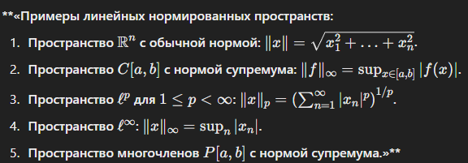

**32. Выпуклость подмножеств линейного пространства. Выпуклость произвольного шара в линейном нормированном пространстве (ЛНП). Выпуклость функционалов и неравенство Йенсена. Достаточное условие выпуклости функции одной переменной. Выпуклость функционала нормы в ЛНП.**

Отрезок, соединяющий x и y: $\{αx+βy, α+β=1,0≤α,β≤1\}$ Множество называется **выпуклым**, если со своими двумя элементами оно содержит отрезок, содержащий эти элементы (для любой пары принадлежащих ему точек). Пересечение выпуклых множеств - выпуклое множество.

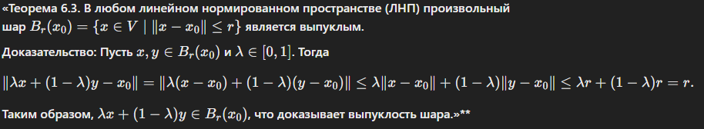

I suppose, eto Sr instead of Br **Функционал** - числовая функция линейного пространства f:X → ℝ, ℂ. График - пара {(x,f(x))} или {(x,y): y=f(x)}. Надграфик {(x , y): y ≥ f(x)}. Функционал называется **выпуклым** (вниз) если у него выпуклый надграфик (выпуклый вниз - если выпукло {(x ,y ): y≤ f(x)}). Если функционал выпуклый вниз, то справедливо **неравенство Йенсена**: $f\left(αx_{1}+βx_{2}\right)≤αf\left(x_{1}\right)+βf\left(x_{2}\right), α+β=1, 0≤α,β≤1$. Вывод: $\left\{\begin{aligned}y_{1}≥f(x_{1}) \\ y_{2}≥f(x_{2})\end{aligned}\right.$. Тогда $\{\left(αx_{1}+βx_{2},αy_{1}+βy_{2}\right)\}∈$ надграфику, т.е. $f\left(αx_{1}+βx_{2}\right)≤\left(αy_{1}+βy_{2}\right)∀x_{1},x_{2}∈D(f)∀y_{1},y_{2}$. $αx_{1}+βx_{2}≤α{f(x}_{1})+βf(x_{2}),α+b=1,0≤α,β≤1$ (необходимое и достаточное условие длявыпуклости вниз).

**Необходимое и достаточное условие** для выпуклости вверх: $αx_{1}+βx_{2}≤α{f(x}_{1})+βf(x_{2}),α+b=1,0≤α,β≤1$. Рассмотрим функционал "Норма": ||x||:X → $R_{+},C_{+}$: 1) ∀x∈X: ||x|| ≥ 0, ||x|| = 0⟺ x = 0 Замечание: ||x|| = 0⟸ x = 0 - преднорма. 2) положительная однородность: $\left|\left|αx\right|\right|=\left|α\right|\left|\left|x\right|\right|, α∈R,C$;3) неравенство треугольника: ||x + y|| ≤ ||x|| + ||y||**Линейное нормированное пространство** (ЛНП) - линейное пространство с заданнойна нём нормой. В нём определены понятия модуля и расстояния.Если есть линейное нормированное пространство, в нём определяется метрика $ρ\left(x,y\right)=|\left|x-y\right||$, удовлетворяющая аксиомам: 1) из (2), где $α$ = −1; 3) $ρ$ (x,z) =||x-z|| = ||(x −y) + (y − z)|| ≤ ||x−y|| + ||y – z|| = (x,y) + $ρ$ (x,z). Т.е. ЛНП – метрическоепространство.

**33. Линейные отображения линейных пространств (операторы, функционалы), их области определения и области значений. Эквивалентность непрерывности линейного отображения линейного нормированного пространства (ЛНП) в одной точке и равномерной непрерывности во всём пространстве.**

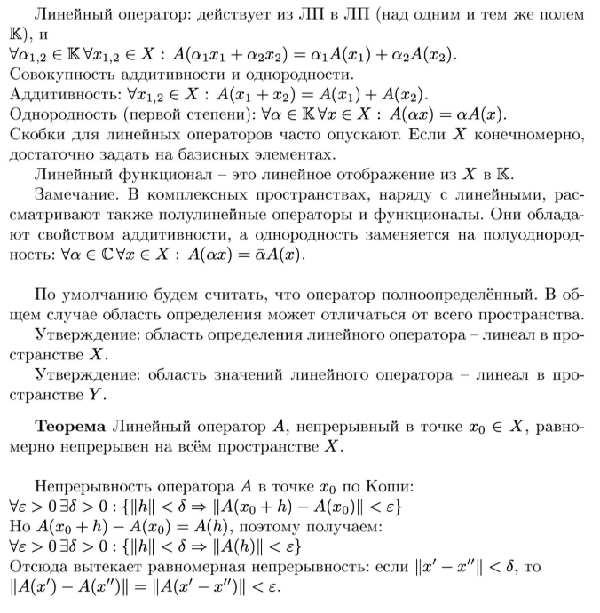

**34. Ограниченные линейные отображения (операторы, функционалы) линейных нормированных пространств (ЛНП). Эквивалентность непрерывности и ограниченности линейного отображения ЛНП. Норма функционала и оператора, эквивалентность различных определений нормы. Оценка нормы оператора (функционала) через его значения на произвольном шар**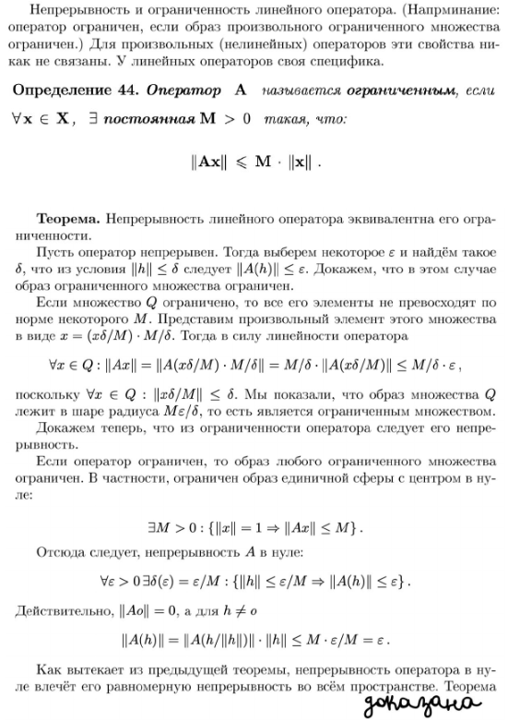

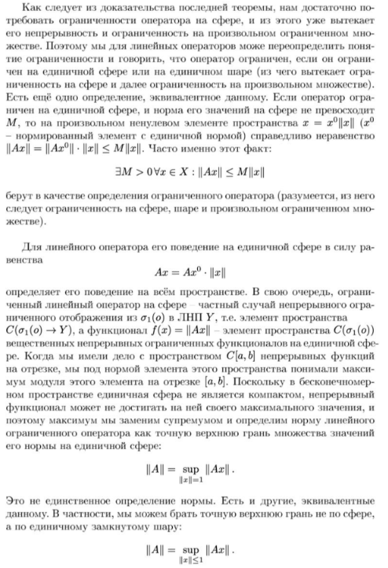

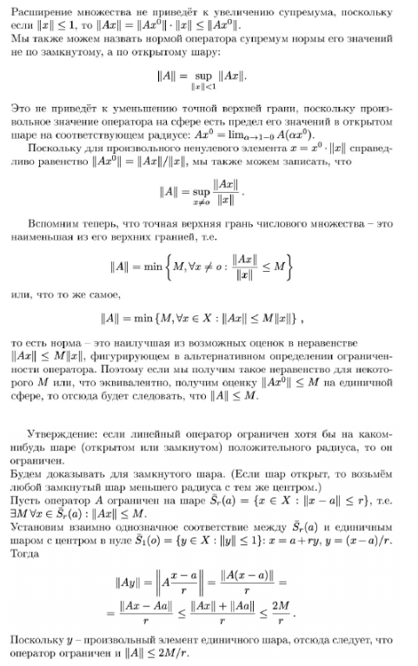

**35.Примеры ограниченных линейных операторов и функционалов и вычисления их норм. Примеры неограниченных линейных операторов и функционалов.**

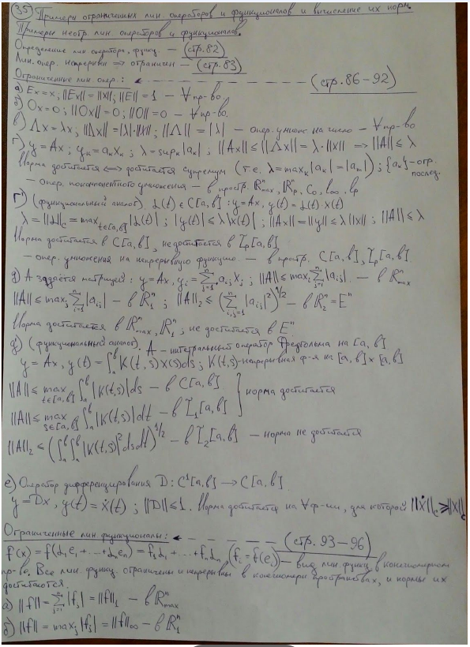  
It said primeri so here it is

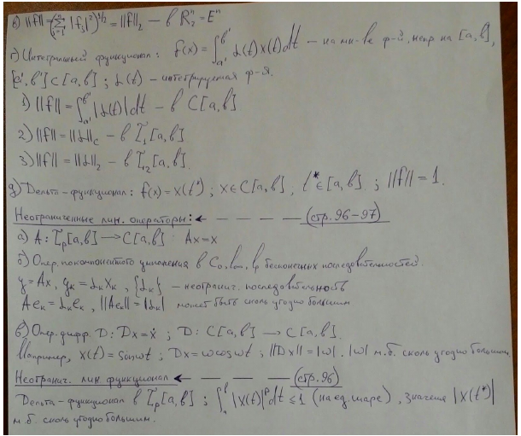

**36.Непрерывность линейных отображений конечномерных линейных нормированных пространств (ЛНП). Изоморфизм конечномерных ЛНП одинаковой размерности. Полнота конечномерных ЛНП и замкнутость конечномерных подпространств. Покомпонентная сходимость последовательности элементов конечномерного ЛНП и сходимость по норме, их эквивалентность. Эквивалентность всех норм в конечномерном ЛНП.**

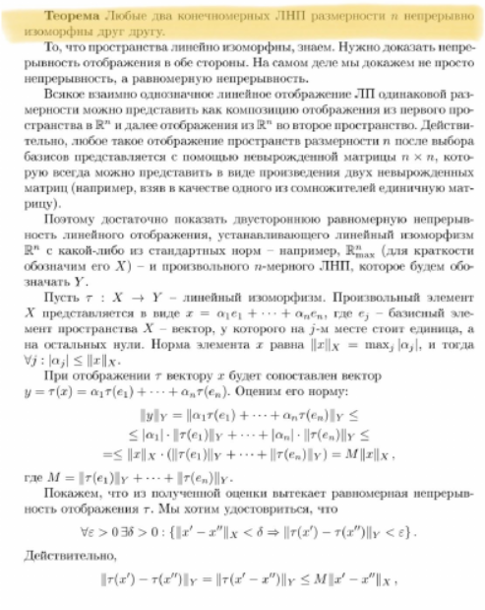

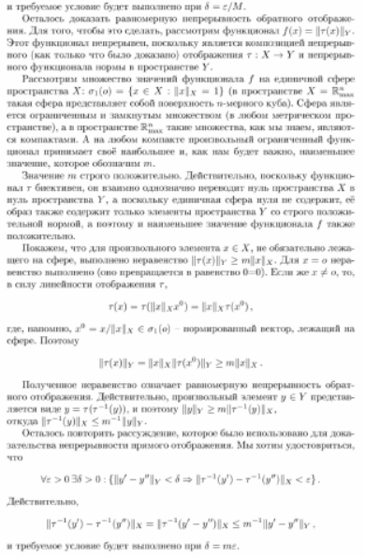

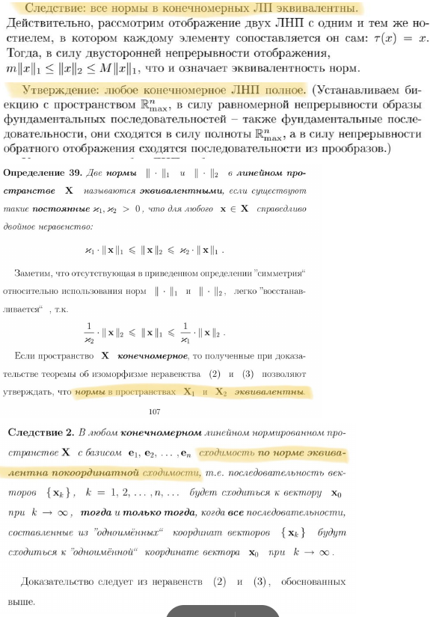

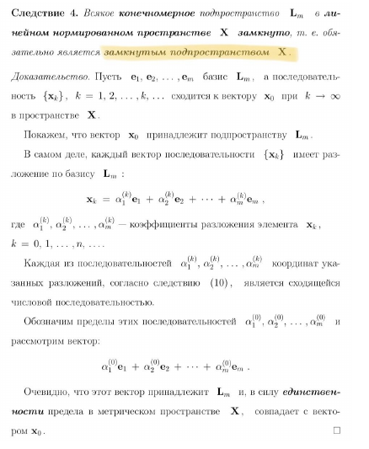

**37. Теорема Рисса о почти перпендикуляре. Модификация теоремы для случая конечномерного подпространства.**

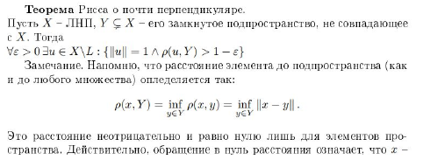

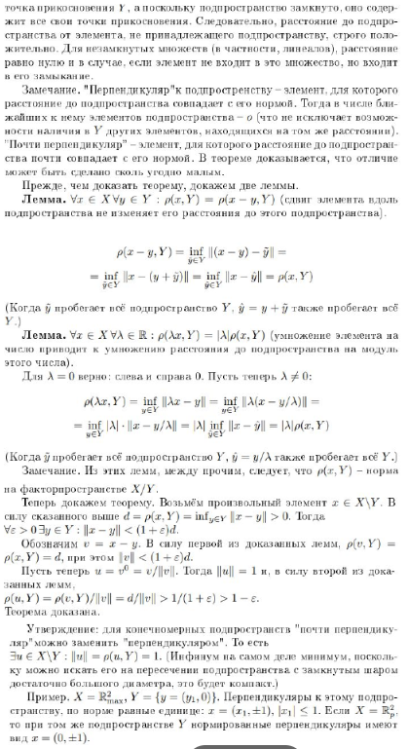

**38. Связь конечномерности пространства и предкомпактности всех его ограниченных подмножеств.**

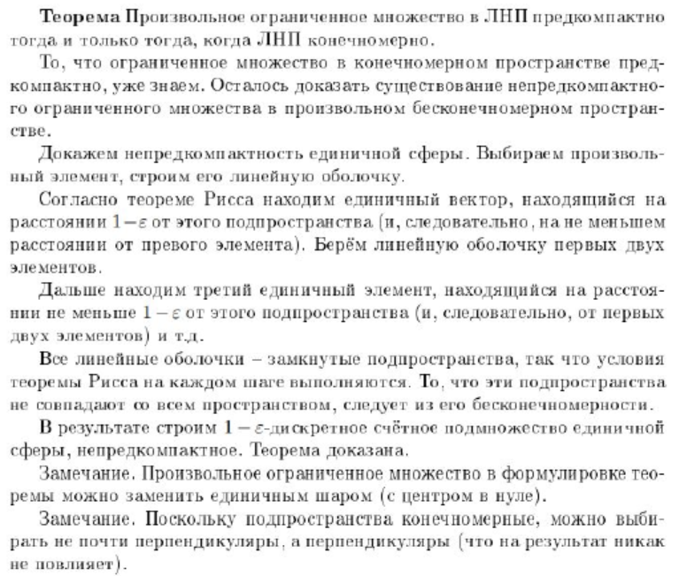

**39. Ряды в линейных нормированных пространствах. Сходимость ряда, его сумма. Необходимый признак сходимости. Критерий Коши сходимости рядов в банаховых пространствах. Обобщённый признак Вейерштрасса сходимости рядов в банаховых пространствах.**

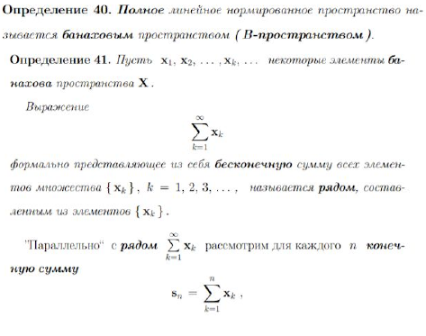

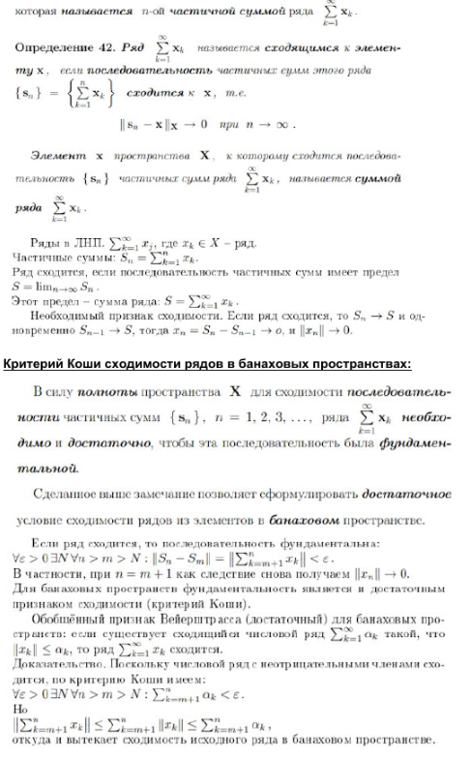

**40. Метрические пространства RФ, их свойства. Пополнение неполных пространств RФ.**

**Instead of d, this is rho.**

